2.9—测评体系

修订记录
日期 | 版本 | 修改描述

2.9.1 英语能力测评

雅思能力测评页
功能概述 | 用于当前版本的新用户测评和个人页面的重新测评使用
需求说明 | - 雅思能力测评起始页：  - 能力评测需要区分新手流程还是从我的页面进入  - 新手流程内评测环节：  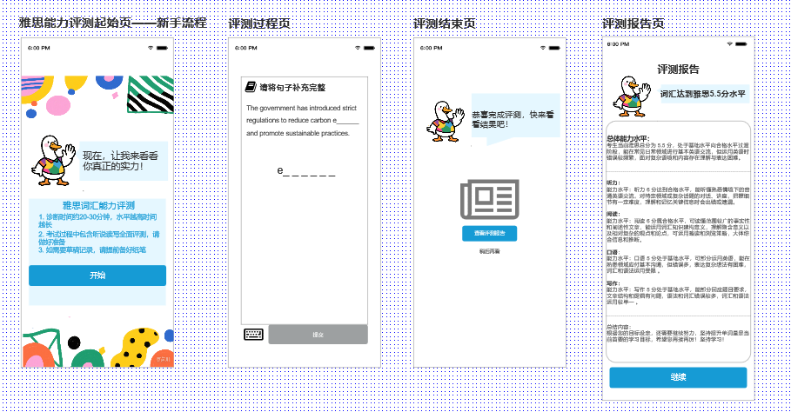  评测为不可跳过流程，评测过程中也不可跳出或退出。页面左上角不显示返回或退出按钮。用户需要按流程完成评测过程。页面流程样式如下：  - 个人页面重新评测入口，评测过程可以退出，评测起始页和答题过程可以随时退出评测。  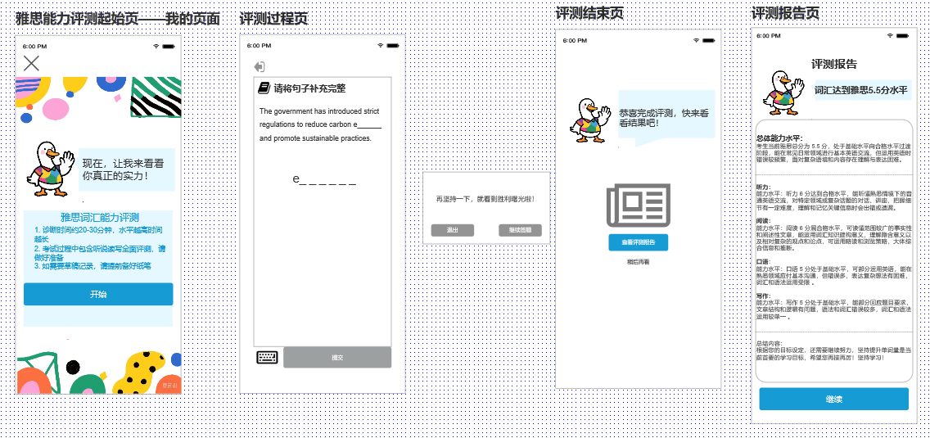  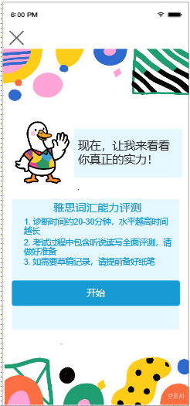  - 评测起始页面左上角显示关闭按钮，点击返回上级页面  - 夸夸鸭欢迎动画和提示文字“现在，让我看看你的真正实力！”  - 下方显示评测提示说明文字  “雅思词汇能力评测”  - 诊断时间约20-30分钟，水平越高时间越长  2. 考试过程中包含听说读写全面评测，请做好准备  3. 如需要草稿记录，请提前备好纸笔  - 评测过程  - 新手流程：根据用户个人信息提交的英语水平作为基准水平出题，答题过程中动态调整题目难度并最终确定用户的雅思基础能力  - 评测初始难度水平对照：  基础薄弱（未通过CET4）：大学一年级  基础中等（通过CET4）：CET4  基础较好（通过CET6）：CET6  不确定：高中1年级（最低等级）  - 重新评测环节，从用户当前等级水平开始  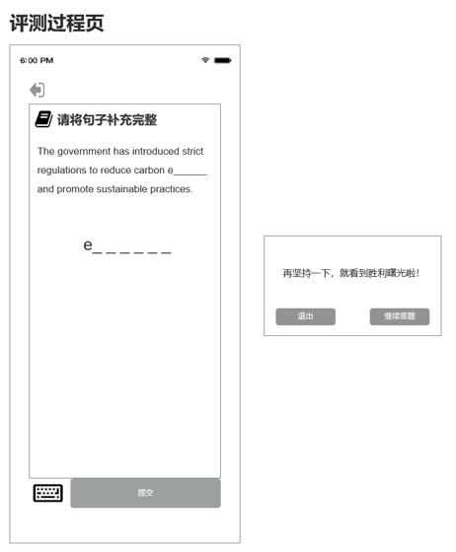  - 题型目前使用每日练习内的题型，功能同每日练习  - 点击返回按钮弹出提示框，提示文字“再坚持一下，就看到胜利的曙光啦”  - 提示框提供两个按钮，点击“退出”按钮，退出答题环节，返回上级界面。点击“继续答题”关闭弹框，继续进行评测  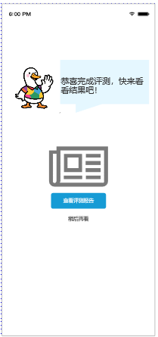  - 测评结束页  - 上方显示夸夸鸭提示文案“恭喜完成评测，快来看看结果吧”  - 下方显示测评报告图标，点击“查看报告”按钮，打开报告显示报告详情页。  - 点击稍后再看完成评测流程，解锁对应的学习等级，播放解锁动画。返回上级页面。等级为变更则直接返回上级界面。  - 查看评测报告页后，关闭评测报告页，返回评测结束页  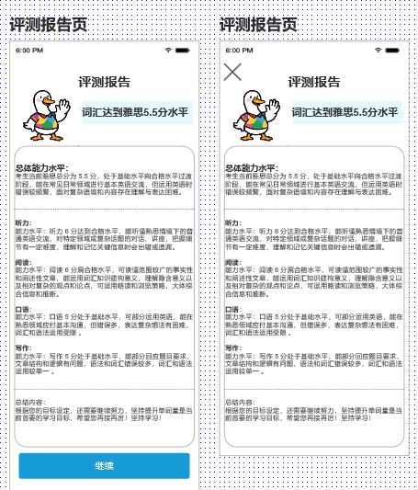  - 测评报告页：  - 评测报告通过评测后显示时，下方显示继续按钮。在用户评测并查看报告页点击继续按钮，继续等级解锁流程。  - 新手流程点击继续，播放登记解锁动画，动画结束后进入首页  - 重新评测流程，点击继续，等级提升则播放解锁新等级动画，无等级变化则点击继续按钮后返回上级界面。  - 我的页面查看报告页面入口进入，显示评测报告页，页面左上角显示关闭按钮，点击可以关闭页面。  - 测评报告内容根据实际评测结果进行反馈  - 根据反馈内容设计，需要包括雅思评分和各项等级评定  - 报告内容包括总体单词水平评估，听说读写四项能力评定，及学习建议  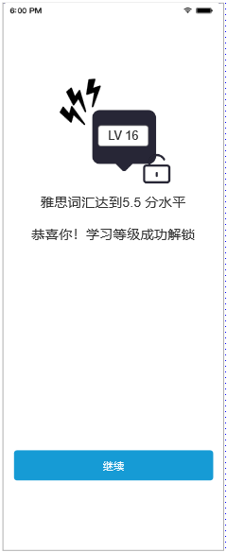  - 具体报告内容有AI后台提供，前端根据内容及框架进行展示。  - 等级解锁页  - 用于评测结束后的等级解锁  - 首次评测后根据用户初始英语水平解锁  - 重新测试后如果用户等级有提升，则解锁新等级并实际提升用户等级。
异常状态 | 暂无

